План-конспект
тренировочных занятий №118-119-120 по академической гребле
недельного цикла с 27.04 по 03.05.2020 г..
ТЭ-3,4 Подготовительный период
Задачи:
- Закрепление навыков гребли
- Развитие двигательных качеств (скоростных, скоростно-силовых)
- Самоконтроль, соблюдение техники безопасности при выполнении упражнений, личная гигиена, восстановительные мероприятия.

№ | Содержание занятий | Дозировка | Методические упражнения
1 | Беговые упражнения  - Перекат с пятки на носок  - Разножка вперед, в стороны  - Бег на месте с высоким подниманием бедра  - Бег на месте с захлестом голени  ОРУ | 10’  10 р  10 р + 10 р  30”/3 р  30”/3 р  5’ | Максимальная амплитуда движений  Движения пружинистые, мягкие  Активные движения руками, согнутыми в локтевом суставе  Руки прямые, скрещенные за спиной  Для профилактики травмоопасных ситуаций следует убрать с пола все мелкие предметы в радиусе 1-2 метров.
2 | Закрепление навыков гребли  ОФП  Отягощение – пакет с песком  2.1. 2.1. Приседания + тяга руками 10 кг  2.2. Пресс из положения лежа на спине  2.3. Упражнение «Дровосек»  2.4. Пресс «Ножницы»  2.5. Выпрыгивание из низкого приседа  2.6. Отжимания от пола | 5’  20’  10 р*6  10 р*6  10 р*6  10 р*6  10 р*6  10 р*6 | При выполнении упражнения, нужно неукоснительно соблюдать технику выполнения и строго следовать всем инструкциям тренера.  Следить за положением подбородка, ритмом дыхания  Локтями касаться колен  Больше наклон корпусом вперед  Не разводить ноги широко  Имитация руками гребка  Следить за положением подбородка, ритмом дыхания
3 | - Упражнение на гибкость из положения барьерист  - Из положения лежа на спине колени подтянуты к груди скручивание позвоночника  - Из положения лежа на боку мах ногой за голову | 2’  2’  1’ | Наклоны к прямой ноге  При скручивании позвоночник полностью расслабляется  Ногу на замахе держать как можно прямее

Внимание обучающимся!
Обратите внимание на соблюдение техники
безопасного выполнения физических упражнений.
Выполните упражнение запланированное количество повторов.
1.2. Разножка вперед, в стороны
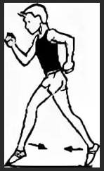

. 2.1. Приседания + тяга руками 10 кг
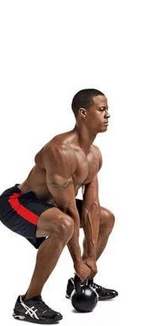
2.3. Упражнение «Дровосек»

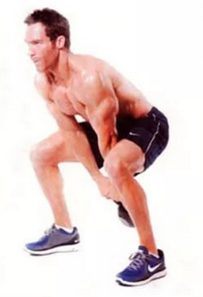
2.4. Пресс «Ножницы»
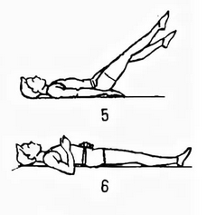
  - Из положения лежа на спине колени подтянуты к груди скручивание позвоночника
